**INSTITUTO TÉCNICO NACIONAL DE COMERCIO**

**“FEDERICO ALVAREZ PLATA” NOCTURNO**

**CARRERA: SISTEMAS INFORMÁTICOS**

**SISTEMA WEB DE VENTAS PARA TIENDA COMERCIAL DE CERAMICA**

**Proyecto de grado para optar el Título de Técnico Superior en Sistemas Informáticos**

**Egr.: Richard Ugarte García**

**Tutor: Ing. Raúl Vera Portanda**

Cochabamba – Bolivia

Septiembre 2022

**DEDICATORIA**

Por el momento ninguno.

**AGRADECIMIENTOS**

Por el momento ninguno.

**RESUMEN**

El proyecto consiste en el desarrollo de un sistema web para una tienda comercial donde gestionará venta de productos a clientes. El sistema gestionará todos los productos que forman parte de sus ventas, así como las bases de datos que recolectan gran cantidad de datos, donde existen lista de productos, cotización, reporte de ventas. La tienda comercial de cerámica se encuentra en la avenida Republica zona San Carlos.

**TABLA DE CONTENIDOS**

1. Introducción 1

1.1. Tema 1

1.2. Diagnóstico y justificación 1

1.3. Planteamiento y formulación del problema técnico/tecnológico 7

1.4. Objetivos 8

1.4.1. General 8

1.4.2. Específicos 8

1.5. Alcances 9

1.6. Enfoque metodológico 10

1.6.1. Métodos 10

1.6.2. Técnicas 10

2. Marco Teórico Conceptual 7

2.1. SISTEMAS DE INFORMACION 7

2.2. INGENIERÍA DE SOFTWARE 7

2.3. METODOLOGÍA DE DESARROLLO RUP 7

2.3.1. Fases 8

2.4. BASE DE DATOS 9

2.5. XAMPP 9

2.6. MySQL 9

2.7. MVC MODELO VISTA CONTROLADOR 10

2.8. BOOTSTRAP 11

2.9. CODEIGNITER 11

2.10. SERVIDOR WEB 12

2.11. PHP 12

2.12. HTML 12

2.13. JAVASCRIPT 13

2.14. UML 13

2.15. SISTEMA DE ADMINISTRACIÓN DE VENTAS 14

2.16. VENTAS 14

2.17. COMPRA U OBTENCIÓN 15

2.18. ALMACÉN 15

1. Propuesta de Innovación o Solución del Problema 9

1.3. Análisis de requerimientos 9

1.4. Diagramas de casos de uso 10

1.5. Diagrama de clases 10

1.6. Diagrama relacional 10

1.7. Arquitectura del sistema 10

1.8. Diagrama de secuencias 10

1.9. Diagrama de componentes 10

1.10. Pruebas de calidad 10

1.11. Documentación de la prueba del prototipo 11

RESULTADOS ESPERADOS 12

CONCLUSIONES 13

RECOMENDACIONES 14

FUENTES DE INFORMACIÓN BIBLIOGRÁFICA 15

ANEXOS 1

https://www.ionos.es/digitalguide/paginas-web/desarrollo-web/uml-lenguajeunificado-de-modelado-orientado-a-objetos/ 3

**ÍNDICE DE TABLAS**

Tabla 1 Tabla de Requerimientos 9

Tabla 2 Tabla de resultados 10

**ÍNDICE DE FIGURAS**

Figura 1 Diagrama de Casos de Uso 10

**INTRODUCCIÓN**

Con respecto a la actualidad, la demanda de compra de cerámica para las viviendas es bastante alta, debido a la gran variedad de casas o edificios que existe, lo que ha llevado a que las distintas tiendas de cerámica tienden a administrar bastante cantidad de información acerca de los distintos tipos de cerámica que existe para las viviendas, y de la misma forma ha obligado a las tiendas a gestionar grandes cantidades de cerámica en su almacén. Al mismo tiempo la tienda comercial de cerámica se encarga de realizar ventas y compras de cerámica para diferentes tipos de viviendas.

El presente trabajo tratara de automatizar los procesos de gestión de ventas y compras para la tienda comercial de cerámica, teniendo como principal objetivo el mejoramiento de la información debido a que la tienda no posee un control eficiente de la información que registra día a día, ya que el registro que maneja la tienda es manual no es tan segura, teniendo en cuenta que la información no sea utilizada de manera beneficiosa.

Para este fin, se realizó el estudio del proceso actual que sigue la tienda comercial, al momento de efectuar la venta y compra de cerámica, el registro de información, en base a dicho estudio se implementa un sistema web que integra, automatizando los procesos de registro, venta y compra de servicios.

**CAPÍTULO I**

# Introducción

## Tema

Se propone el desarrollo de un sistema web de ventas y compras para una tienda comercial de cerámica, el cual ayudara de forma automatizada la gestión de venta y compra de productos en la tienda. Así también para reducir los tiempos en los registros de los clientes y aumentar la productividad de la tienda.

## Diagnóstico y justificación

* + 1. **Diagnóstico**

El La tienda requiere de una buena estructura para el cumplimiento de sus actividades en especial lo relacionado con el sistema de ventas y compras, ya que en las empresas se debe llevar un análisis de cada venta y compra a ser utilizada en el proceso de sus actividades que va realizando día a día y establecer los procesos de verificación de los documentos de apoyo que respalden las transacciones.

Después de la investigación realizada en tienda comercial dentro del área de ventas y compras se presentaron o detectaron falencias en los siguientes puntos.

1. No tiene sistema web de ventas y compras.
2. No tiene proveedores fijos.
3. Venta de productos manualmente.
4. Compra de productos manualmente.
5. Reportes inexactos.

A continuación, detallamos la encuesta lo cual se realizó a 4 empleados y 4 clientes que preferentemente vienen a la venta, compra o cotización de los productos a la tienda comercial.

Figura . Motivo de la visita a la tienda comercial.

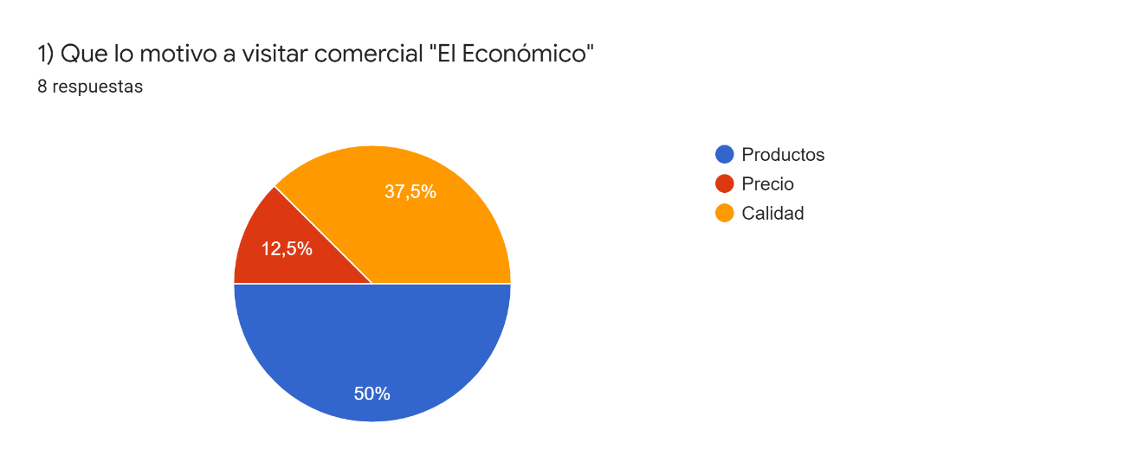

Fuente: Elaboración propia (2022)

El 50% de los usuarios visita por los productos, 12.5% por precio y 37.5% por calidad.

Figura . Cotización en un sistema web.

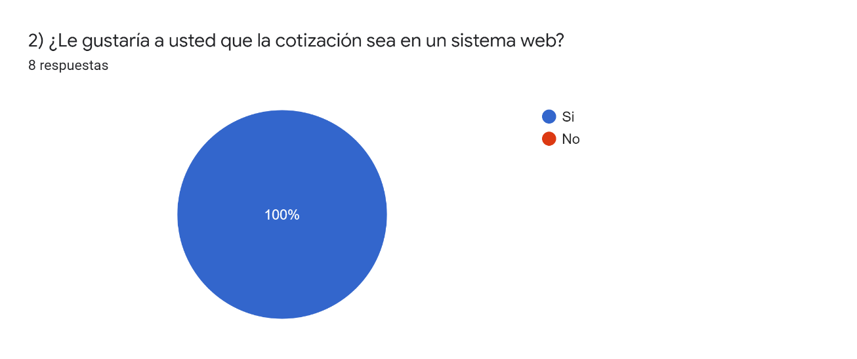

Fuente: Elaboración propia (2022)

El 100% de los usuarios prefiere que la cotización sea en un sistema web.

Figura . Compras realizadas anteriormente en la tienda comercial.

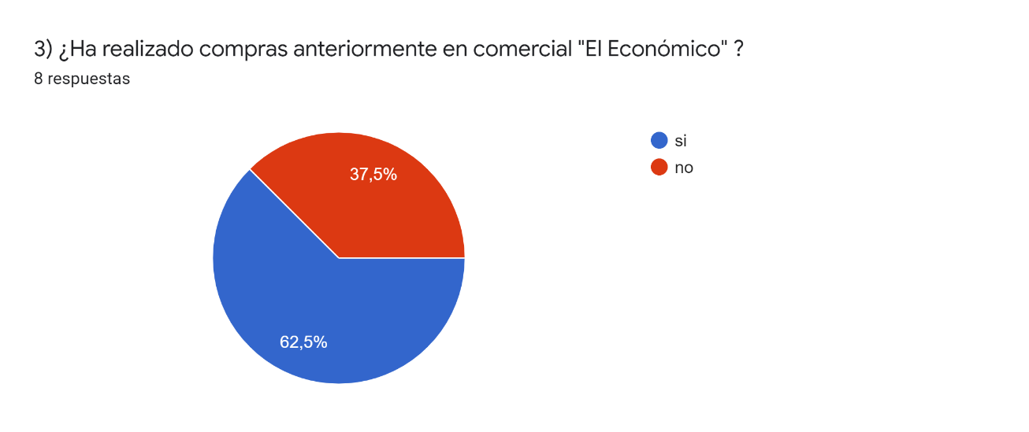

Fuente: Elaboración propia (2022)

El 62.5% de compras realizadas anteriormente fueron registrados manualmente.

Figura . Tipos de cerámicas comprados.

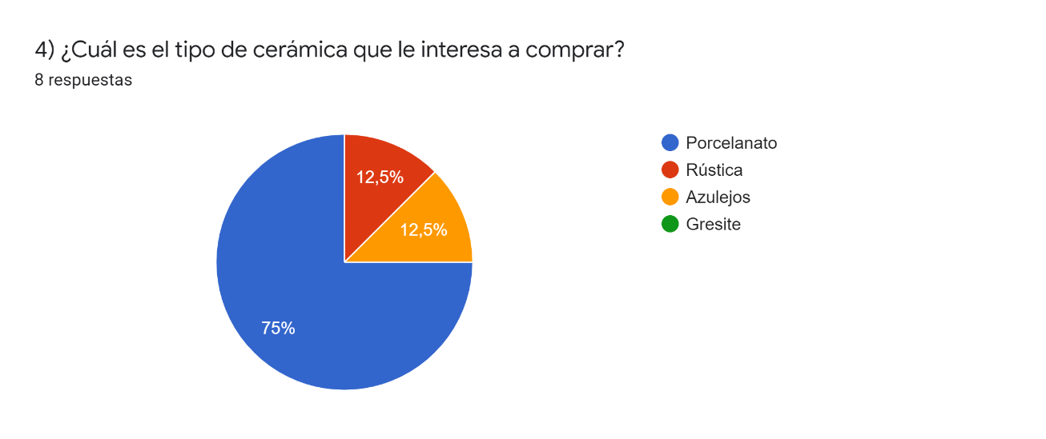

Fuente: Elaboración propia (2022)

El 75% compró cerámica Porcelanato, 12.5% Rustica y 12.5 Azulejos.

Figura . Preferencia de venta de productos en un sistema informático.

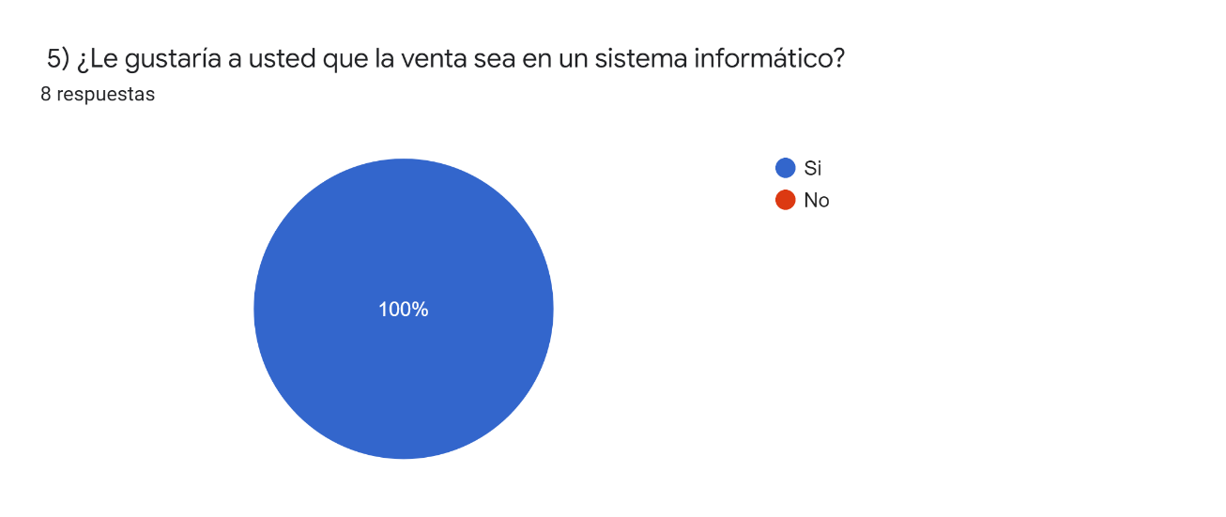

Fuente: Elaboración propia (2022)

El 100% prefiere venta de producto en un sistema informático.

Figura . Empleo del producto frecuentemente.

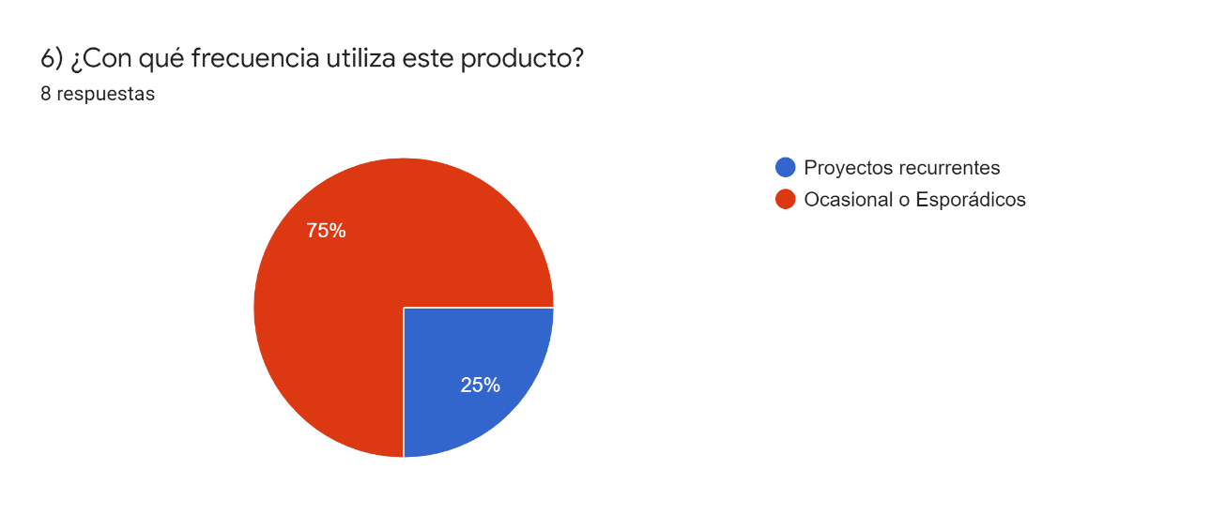

Fuente: Elaboración propia (2022)

El 75% utiliza el producto con frecuencia para ocasional y 25% para proyectos.

Figura . Compras de producto para diseños de piso.

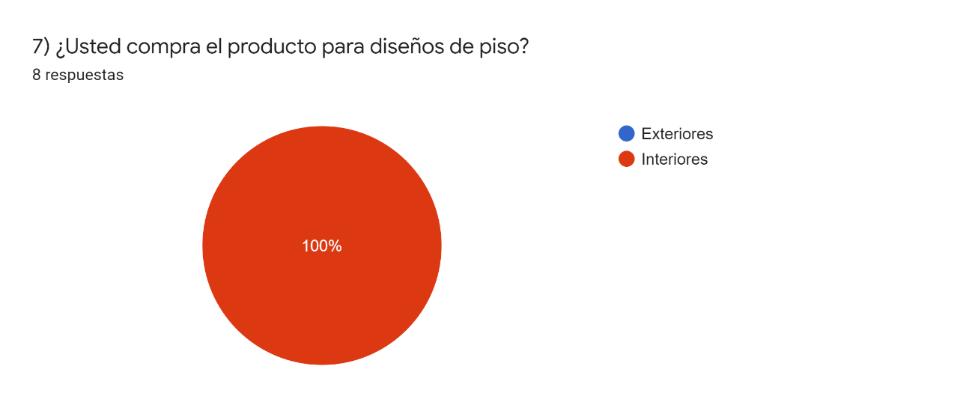

Fuente: Elaboración propia (2022)

El 100% de la compra de productos es para diseño de piso interior.

Figura . Compras de producto por medida.

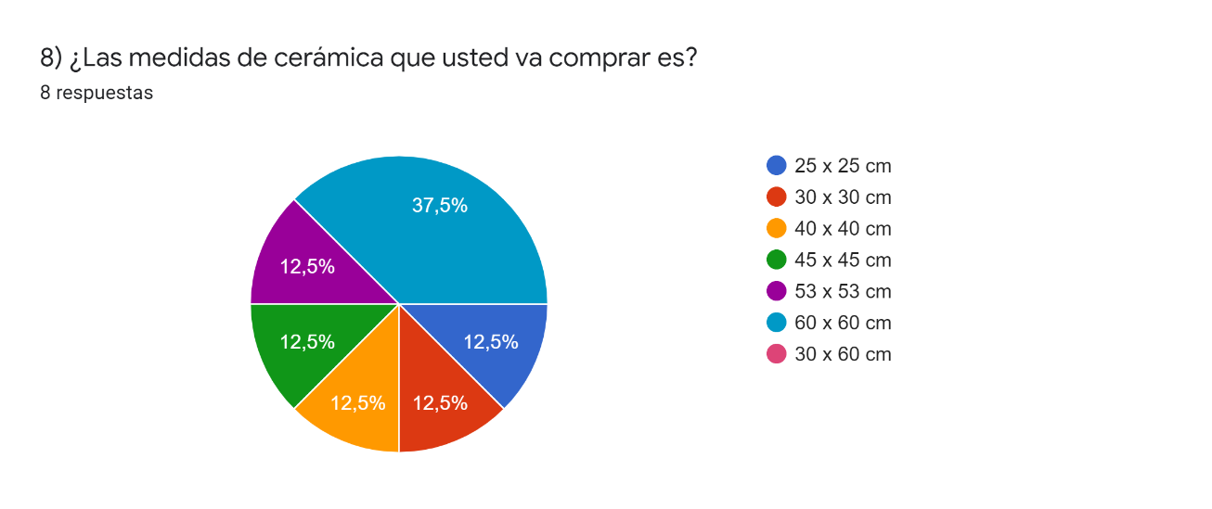

Fuente: Elaboración propia (2022)

El producto a comprar es el 37.5% con medida de 25x25 cm y 12.5% de las otras medidas.

Figura . Calidad del producto.

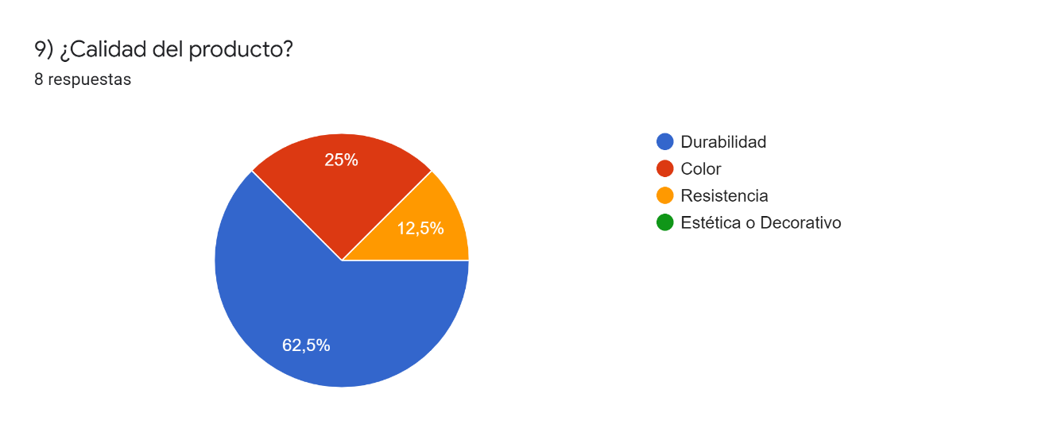

Fuente: Elaboración propia (2022)

La compra del producto de calidad es de 62.5% por durabilidad, 25% por color y 12,5% por resistencia.

Figura . Defectos después de la compra.

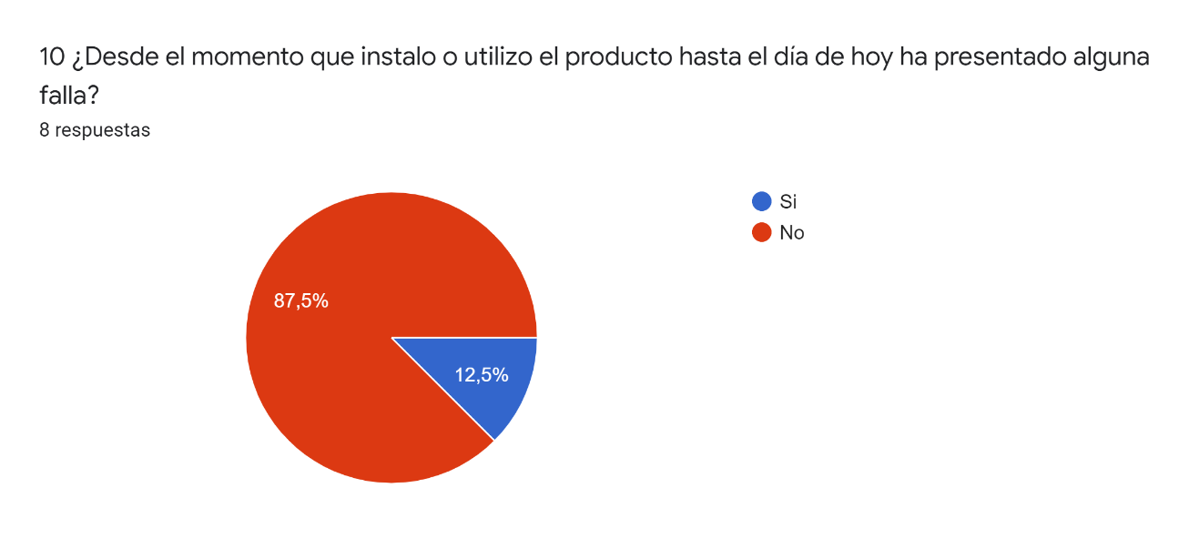

Fuente: Elaboración propia (2022)

El 87.5% no tiene ningún defecto después de la compra y 12.5% existe algún defecto.

Figura . Mejoras próximas en la tienda comercial.

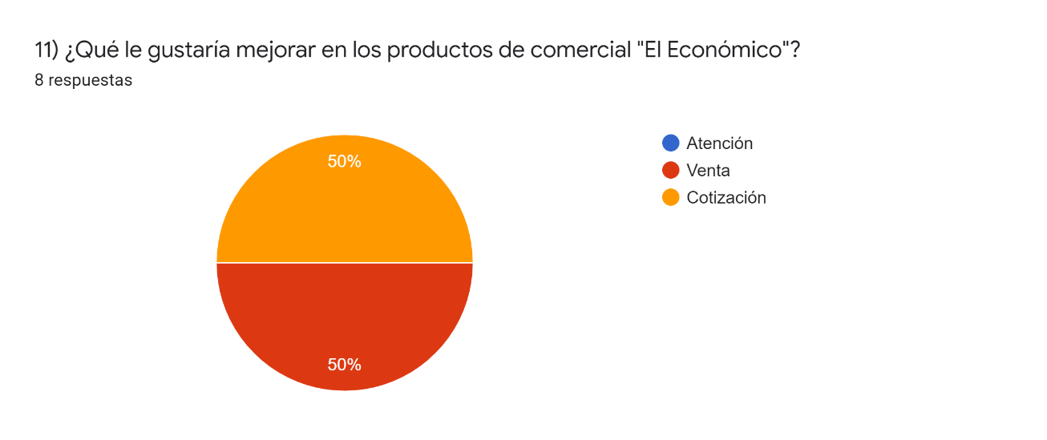

Fuente: Elaboración propia (2022)

Mejoras próximas en la tienda comercial un 50% en ventas y 50% en cotización.

Figura . Atención en la tienda comercial de manera rápida y oportuna.

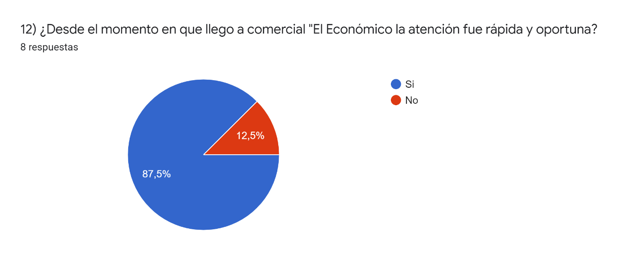

Fuente: Elaboración propia (2022)

Atención para la compra y venta es un 87.5% de manera rápida y oportuna.

Figura . Estado de productos para la compra y venta.

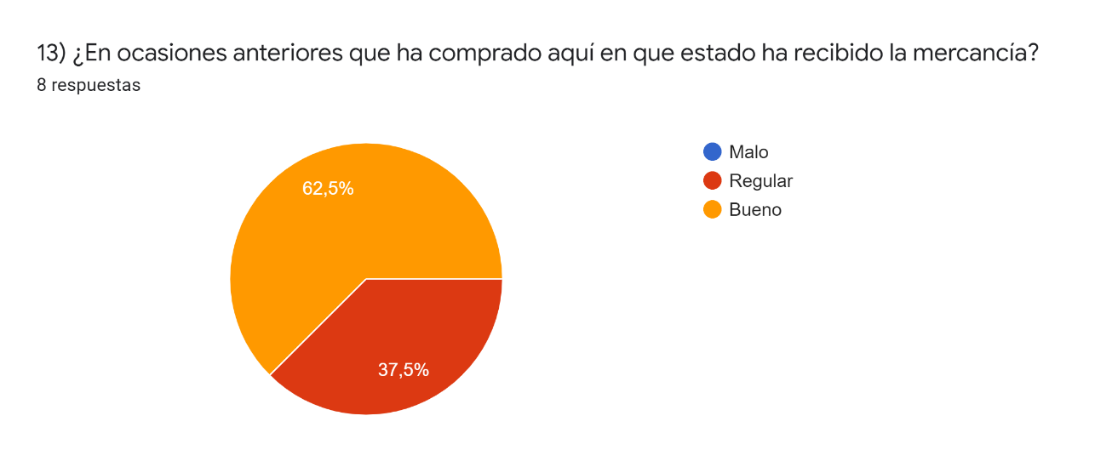

Fuente: Elaboración propia (2022)

Para la compra y venta de productos existe un 62.5% de estado bueno y un 37.5% de estado regular.

Figura . Efectividad de servicio prestado en la compra y venta de productos.

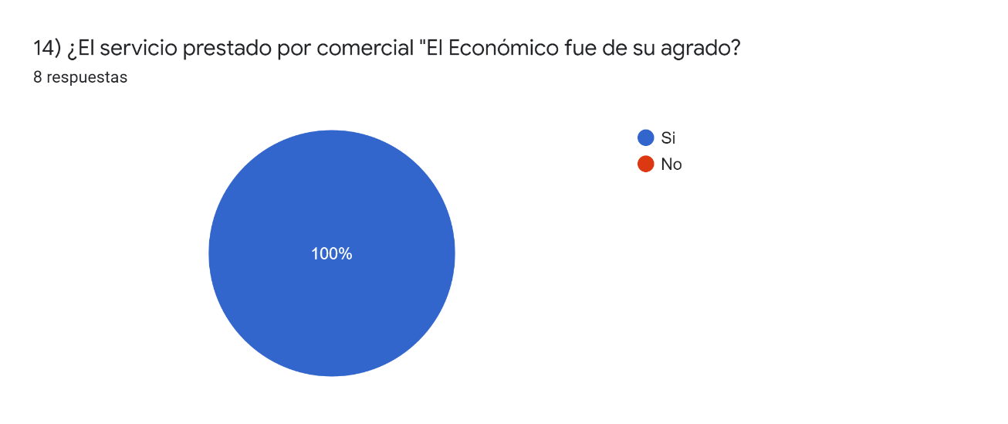

Fuente: Elaboración propia (2022)

El servicio prestado en la compra y venta de productos por la tienda comercial es al 100% efectivo.

Existe un porcentaje importante en la gestión de venta, compra, cotización y reportes de productos de la tienda comercial para los clientes, es necesario concientizar y reducir este porcentaje. Asimismo, existen preferencias para que se implemente un sistema web para la tienda comercial.

* + 1. **Justificación**

El proyecto beneficiara a la tienda comercial, permitiendo gestionar gran cantidad de mercadería, logrando un mejor almacenamiento de los productos. Por otro lado, proporcionara un seguimiento preciso de todas las transacciones venta y compra que se realizan dentro de la tienda en tiempo real, proporcionando reportes detallados de ventas y compras que permite a los administradores ordenar fácilmente la cantidad correcta de productos en el momento adecuado y a su vez permitirá a la tienda mejorar sus servicios al cliente reduciendo el tiempo necesario para terminar una transacción logrando así el incremento de los beneficios económicos de la tienda comercial y facilitando las labores de los empleados.

## Planteamiento y formulación del problema técnico/tecnológico

Se toma el árbol de problemas como punto de partida para identificar las categorías o áreas que se observa, solo cuenta con un proceso manual de anotaciones de las compras, ventas y reportes el propietario tiene dificultades para obtener de forma rápida y ágil información relevante de las actividades que se realiza a diario en la tienda comercial.

Figura . Árbol de problemas.

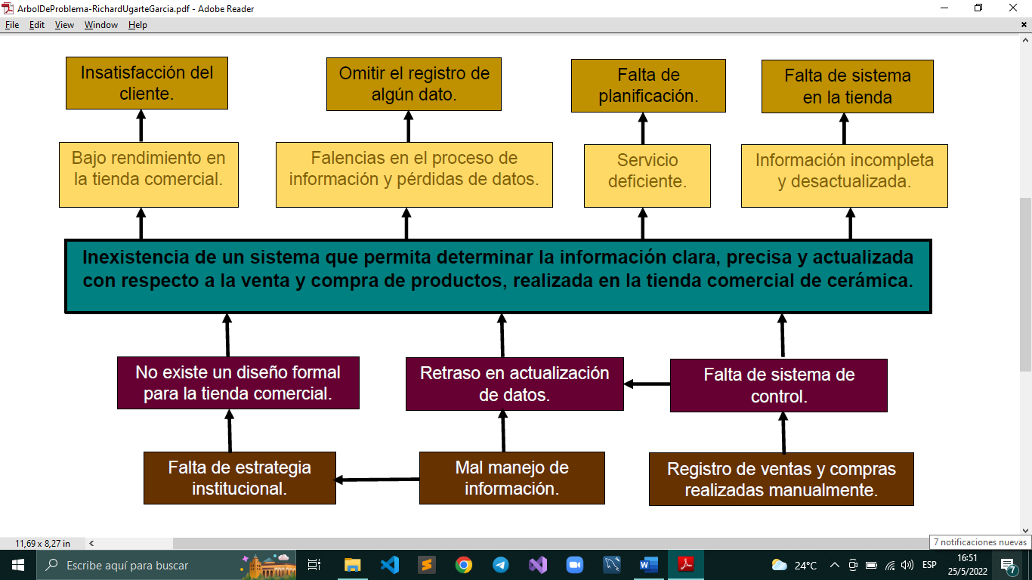

Fuente: Elaboración propia (2022)

Se ha podido identificar los siguientes problemas:

* Los comprobantes de ventas son transcritos manualmente provocando demoras en atención al cliente y a veces errores al realizar los cálculos o transcribirlos.
* La información de compras de mercadería, ventas de productos no se encuentra centralizada existe demora y riesgos de perdida de datos.
* El control manual de ingresos y salidas de productos, genera riesgos de perdida de información debido a la gran cantidad de productos en almacén.
* Los reportes son registrados manualmente y su emisión es tardía e incorrecta, causando pedidos innecesarios y pérdidas de oportunidad de ventas.

La falta de un sistema para ayudar a la tienda comercial a gestionar ventas, compras y reportes es principal, es por ello que es necesario desarrollar un sistema web de ventas y compras que ayude a resolver los problemas expuestos, tomando como punto de partida la siguiente formulación del problema.

¿Un sistema web informático podrá mejorar la gestión de información rápida y precisa de los procesos de ventas y compras de productos de la tienda comercial?

## Objetivos

### General

Desarrollar un sistema web para mejorar la gestión de información de los procesos de ventas y compras de productos para la tienda comercial de cerámica.

### Específicos

* Desarrollar módulo de gestión de usuarios.
* Desarrollar módulo de gestión de empleados.
* Desarrollar módulo de gestión de productos.
* Desarrollar módulo de gestión de ventas.
* Desarrollar módulo de gestión de reportes.

## Alcances

El Sistema web a desarrollar brindara información de manera rápida y confiable. También será flexible en cuanto a su manejo, adaptándose con facilidad a las expectativas del personal de la tienda comercial.

El sistema tiene los siguientes alcances:

* Implementación módulo de usuarios: En la gestión de usuarios se registrará información del usuario con datos necesarios de registro, actualización, consulta y eliminación de un usuario, cada usuario debe tener cuenta, contraseña y asignación de un rol el cual le permitirá realizar acciones en el sistema. También serán validaciones al momento de iniciar sesión y también como administrador tendrá acceso a todo el sistema según el rol y su competencia.
* Implementación módulo de empleados: Registro, actualización, consulta y eliminación de un empleado, cada empleado debe tener una imagen de referencia y debe pertenecer a un área de trabajo.
* Implementación módulo de productos: Registro, actualización, consulta y eliminación de un producto, cada producto debe tener una imagen de referencia y debe pertenecer a una categoría. Registrar, actualizar, consultar y eliminación de categoría.
* Implementación módulo de clientes: Registro, actualización, consulta y eliminación de un empleado, cada cliente debe tener una imagen de referencia y debe pertenecer a un área de trabajo.
* Implementación módulo de ventas: registro de ventas, devolución de ventas, eliminación de una venta, detalles de cada venta, consulta de todas las ventas, registro, actualización, consulta y eliminación de un cliente, comprobante de venta y reportes.
* Implementación módulo de reportes generar reportes de información de ventas, ganancia, perdida, ingresos, egresos y el historial de las ventas en un día, un mes, un año.

## Enfoque metodológico

### Métodos

En el presente trabajo de sistema se utilizará la metodología RUP (Rational Unified Process) para el modelado del sistema, debido a que provee un entorno de desarrollo flexible basado en estándares que se adapta a las necesidades del desarrollador. Es iterativo e incremental y con el Lenguaje Unificado de Modelado (UML) detallamos los artefactos en el sistema y documentar.

Para la documentación, la metodología de investigación será de tipo analítico, deductivo descomponiendo y distinguiendo los procesos de registro, de lo general a lo específico y también será comparativo, estableciendo diferencias y cambios en el funcionamiento de procesos o actividades.

Para implementar el sistema se utilizará los siguientes métodos:

**Método deductivo:** Con este método se identificarán las causas que generan los problemas que presentan a la tienda comercial.

**Método investigación acción:** Con este método lo que se quiere lograr es producir cambios significativos en la realidad estudiada.

**Método descriptivo:** Con este método se realiza una exposición narrativa, numérica y/o gráfica, bien detallada y exhaustiva de la realidad que va estudiar o investigar.

### Técnicas

Para recabar información de la tienda comercial se utilizará la siguiente técnica:

**Técnica de encuesta:** Esta técnica permite recolectar información del trabajo realizado en zona, el tiempo de demora y la atención a los clientes.

**CAPÍTULO II**

**MARCO TEÓRICO CONCEPTUAL**

# Marco Teórico Conceptual

## SISTEMAS DE INFORMACION

Un sistema es un conjunto de componentes que trabajan para lograr una meta o propósito frecuente.

Un sistema de información (SI) está formado por varios correspondientes: el hardware el software, los datos, las personas y los procedimientos. La meta común de los componentes es producir la mejor información a partir de los datos disponibles. (Kenneth & Effy, 2017)

## INGENIERÍA DE SOFTWARE

La ingeniería de software es una disciplina de ingeniería que se interesa por todos los aspectos de la producción de software, desde las primeras etapas de la especificación del sistema hasta el mantenimiento del sistema después de que se pone en operación. En esta definición se presentan dos frases clave:

* Disciplina de ingeniería los ingenieros hacen que las cosas funciones. Aplican teorías, métodos y herramientas donde es adecuado. Sin embargo, los usan de manera selectiva y siempre tratan de encontrar soluciones a problemas, incluso cuando no hay teorías ni métodos aplicables. Los ingenieros también reconocen que deben trabajar ante restricciones organizacionales y financieras, de modo que buscan soluciones dentro de tales limitaciones.
* Todos los aspectos de la producción del software en el cual la ingeniería de software no solo se interesa por los procesos técnicos del desarrollo de software y el desarrollo de herramientas, así como métodos y teorías para apoyar la producción de software. (Sommerville, 2012)

## METODOLOGÍA DE DESARROLLO RUP

“El Proceso Unificado de Rational (RUP) es un ejemplo de un modelo de proceso moderno que proviene del trabajo en el UML y el asociado Proceso Unificado de Desarrollo de Software. El Proceso Unificado es un proceso de software genérico que puede ser utilizado para una gran cantidad de tipos de sistemas de software, para diferentes áreas de aplicación, diferentes tipos de organizaciones, diferentes niveles de competencia y diferentes tamaños de proyectos. Provee un enfoque disciplinado en la asignación de tareas y responsabilidades dentro de una organización de desarrollo. Su meta es asegurar la producción de software de muy alta calidad que satisfaga las necesidades de los usuarios finales, dentro de un calendario y presupuesto predecible.

El RUP reconoce que los modelos de procesos genéricos presentan un solo enfoque del proceso. En contraste, el RUP se describe normalmente desde tres perspectivas:

* Una perspectiva dinámica que muestra las fases del modelo sobre el tiempo.
* Una perspectiva estática que muestra las actividades del proceso que se representan.
* Una perspectiva práctica que sugiere buenas prácticas a utilizar durante el proceso.

La mayor parte de las descripciones del RUP intentan combinar las perspectivas estática y dinámica es un único diagrama. Esto hace el proceso más difícil de entender, por lo que aquí se utilizan descripciones separadas de cada una de estas perspectivas.” (Delgado, 2014)

### Fases

El RUP es un modelo en fases que identifica cuatro fases diferentes en el proceso del software. Sin embargo, a diferencia del modelo en cascada donde las fases se equiparán con las actividades del proceso, las fases en el RUP están mucho más relacionadas con asuntos de negocio más que técnicos:

1. **Inicio:** El objetivo de la fase de inicio es el de establecer un caso de negocio para el sistema. Se deben identificar todas las entidades externas (personas y sistemas) que interactuarán con el sistema y definir estas interacciones. Esta información se utiliza entonces para evaluar la aportación que el sistema hace al negocio. Si esta aportación es de poca importancia, se puede cancelar el proyecto después de esta fase.
2. **Elaboración:** Los objetivos de la fase de elaboración son desarrollar una comprensión del dominio del problema, establecer un marco de trabajo arquitectónico para el sistema, desarrollar el plan del proyecto e identificarlos riesgos clave del proyecto. Al terminar esta fase, se debe tener un modelo de los requerimientos del sistema (se especifican los casos de uso UML), una descripción arquitectónica y un plan de desarrollo del software.3.
3. **Construcción:** La fase de construcción fundamentalmente comprende el diseño del sistema, la programación y las pruebas. Durante esta fase se desarrollan e integran las partes del sistema. Al terminar esta fase, debe tener un sistema software operativo y la documentación correspondiente lista para entregarla a los usuarios.4.
4. **Transición:** La fase final del RUP se ocupa de mover el sistema desde la comunidad de desarrollo a la comunidad del usuario y hacerlo trabajar en un entorno real. Esto se deja de lado en la mayor parte de los modelos de procesos del software, pero es, en realidad, una actividad de alto costo y a veces problemática. Al terminar esta fase, se debe tener un sistema software documentado que funciona correctamente en su entorno operativo” (Delgado, 2014) (Hector Flórez Fernández, 2021)

## BASE DE DATOS

Las bases de datos no son solo una colección de archivos. Una base de datos es una fuente central de datos con el fin de que varios usuarios la compartan para su uso en varias aplicaciones. El corazón de una base de datos es el sistema de administración de bases de datos (DBMS), el cual permite crear, modificar y actualizar la base de datos, la recuperación de los datos y la generación de informes y pantallas. A la persona que asegura que la base de datos cumpla con sus objetivos se le conoce como administrador de bases de datos. (Kendall & Kendall, 2012)

## XAMPP

XAMPP es un servidor independiente de plataforma, software libre, que consiste principalmente en la base de datos MySQL, el servidor Web Apache y los intérpretes para lenguajes de script: PHP y Perl. El nombre proviene del acrónimo de X (para cualquiera de los diferentes sistemas operativos), Apache, MySQL, PHP, Perl. El programa está liberado bajo la licencia GNU y actúa como un servidor Web libre, fácil de usar y capaz de interpretar páginas dinámicas. Actualmente XAMPP está disponible para Microsoft Windows, GNU/Linux, Solaris, y MacOS X.

## MySQL

MySQL es un sistema de administración de bases de datos: Una base de datos es una colección estructurada de datos. La información que puede almacenar una base de datos puede ser tan simple como la de una agenda, un contador, o un libro de vistas, o tan vasta como la de una tienda en línea, un sistema de noticias, un portal, o la información generada en una red corporativa. Para agregar, acceder y procesar los datos almacenados en una base de datos, se necesita un sistema de administración de bases de datos, tal como MySQL

MySQL es un sistema de administración de bases de datos relacionales: Una base de datos relacional almacena los datos en tablas separadas en lugar de poner todos los datos en un solo lugar. Esto agrega velocidad y flexibilidad. Las tablas son enlazadas al definir relaciones que hacen combinar datos de varias tablas cuando se necesitan consultar datos. La parte SQL de MySQL significa Lenguaje Estructurado de Consulta, y es lenguaje más usado y estandarizado para acceso a bases de datos relacionales. (Gonzales, 2020).

## MVC MODELO VISTA CONTROLADOR

Modelo vista controlador MCV es un patrón de diseño de software, que sirve para clasificar la información, la lógica del sistema y la interfaz que se presenta al usuario. En este tipo de arquitectura existe un sistema central o controlador que gestiona las entradas y la salida del sistema, uno o varios modelos que se encargan de buscar los datos e información necesaria y una interfaz que muestra los resultados al usuario final. Es muy usado en el desarrollo web porque al tener que interactuar varios lenguajes para crear un sitio es muy fácil generar confusión entre cada componente si estos no son separados de la forma adecuada. Este patrón permite modificar cada uno de sus componentes si necesidad de efectuar a los demás.

* **Modelo**: este componente se encarga de manipular, gestionar y actualizar los datos. Si se utiliza una base de datos aquí es donde se realizan las consultas, búsquedas, filtros y actualizaciones.
* **Vista**: Este componente se encarga de mostrarle al usuario final las pantallas, ventanas, páginas y formularios; el resultado de una solicitud. Desde la perspectiva del programador este componente es el que se encarga del FRONTEND; la programación de la interfaz d usuario si se trata de una aplicación de escritorio, o bien, la visualización de las páginas web (CSS, HTML5 y JAVASCRIPT).
* **Controlador**: este componente se encarga de gestionar las instrucciones que se reciben, atenderlas y procesarlas. Por medio de el se comunican el modelo y la vista: solicitando los datos necesarios; manipulándolos para obtener los resultados; y entregarlos a la vista para que pueda mostrarlos. (Garcia, 2017).

## BOOTSTRAP

Bootstrap es uno de los Frameworks CSS de código abierto más conocidos y más utilizados en el mundo del desarrollo web. Este Framework facilita enormemente la maquetación de páginas web, ya que te permite crear una interfaz muy limpia y completamente responsive, es decir, adaptable a cualquier tamaño de pantalla. Además, ofrece tantas herramientas y funcionalidades que te permite crear una web desde cero muy fácilmente. Estas son las seis principales razones por los que Bootstrap es uno de los Frameworks más utilizados:

* Soporte: Es una de las características más destacadas desde Framework. Existe bastante documentación en la red sobre su manejo y muchos blogs especializados en ello.
* Framework de código abierto: Esto quiere decir que todo su código esta disponible y accesible a través de GitHub.
* Compatibilidad: No vas tener problemas de incompatibilidad con los principales navegadores (Firefox, Google Chrome, Edge, y Opera)
* Integración con librerías JavaScript: Tipografías, botones, cuadros, etc.
* Facilidad de uso: Tanto a la hora de crear contenido como en el momento de subir archivos como imágenes o videos.
* Utiliza un sistema Grid: Es decir, un sistema de cuadriculas (rejillas) que te permite crear el diseño de una web insertando el contenido en bloques o columnas. (Casas 2019):

## CODEIGNITER

Es un Framework de aplicación web para codificadores de procesadores de hipertexto PHP. Este Framework permite a los desarrolladores web avanzar sus proyectos de una forma más rápida de lo que podrían hacerlo, pues no tienen que escribir el código desde cero. Además, como es un software de código abierto, Codeigniter es similar, adaptable y accesible. Por otro lado, Codeigniter, al ser un Framework PHP, utiliza una arquitectura Modelo Vista Controlador (MVC). En un lenguaje sencillo, aquello significa que Codeigniter usa diferentes componentes para controlar tareas de desarrollo específicas. (Mujica, 2021)

## SERVIDOR WEB

Un servidor es un software y un hardware que utiliza el protocolo HTTP (Hypertext Transfer Protocol) y otros protocolos para responder a las peticiones de los clientes realizados a través de la World Wide Web. La principal función de un servidor web es mostrar el contenido de un sitio web almacenando, procesando y entregando las páginas web a los usuarios. Además de HTTP, los servidores web también soportan SMTP (Simple Mail Transfer Protocol) y FTP (File Transfer Protocol), utilizados para el correo electrónico, la transferencia de archivos y el almacenamiento.

El hardware del servidor web está conectado a internet y permite el intercambio de datos con otros dispositivos conectados, mientras que el software del servidor web controla el modo en que un usuario accede a los archivos alojados. El proceso del servidor web es un ejemplo del modelo cliente/servidor. Todas las computadoras que alojan sitios web deben tener un software de servidor web.

Los servidores web se utilizan en el alojamiento web (web hosting), es decir, en el alojamiento de datos para sitios web y aplicaciones basadas en la web, o aplicaciones web. (Gillis, 2021).

## PHP

PHP es un lenguaje de secuencia de comandos de servidor diseñado específicamente para la web. Dentro de una página web puede incrustar código PHP que se ejecutara cada vez que se visite una página. El código PHP es interpretado en el servidor web y genera código HTML y otro contenido que la visitante vera. Las siglas PHP equivalían inicialmente a Personal Home Page (Página de inicio personal) pero se modificaron de acuerdo con la convención de designación de GNU (del inglés, Gnu’s Not Unix, GNU no es Unix) y ahora equivale a PHP Hipertext Preprocessor (Preprocesador de hipertexto PHP). (Thomson & Welling, 2018)

## HTML

Es un lenguaje de marcado de hipertexto o “Hyper Text Markup Language” por el desarrollo de sus iniciales en inglés, básicamente este lenguaje se escribe en su totalidad con elementos, estos elementos están constituidos por etiquetas, contenido y atributos, que explicaremos de una manera más detallada en algunas líneas más abajo.

HTML es un lenguaje que interpreta el navegador web para mostrar los sitios o aplicaciones web tal y como estamos acostumbrados. (Pino Reyes, 2020).

## JAVASCRIPT

Es un lenguaje de programación encargado de dotar de mayor interactividad y dinamismo a las páginas web. Cuando JavaScript se ejecuta en el navegador, no necesita de un compilador. El navegador lee directamente el código, sin necesidad de terceros. Por tanto, se le reconoce como uno de los tres lenguajes nativos de la web junto a HTML (contenido y su estructura) y a CSS (diseño del contenido y su estructura).

Con este lenguaje de programación del lado del cliente (no en el servidor) podemos crear efectos y animaciones sin ninguna interacción, o respondiendo a eventos causados por el propio usuario tales como botones pulsados y modificados del DOM (document object model). Por tanto, nada tiene que ver con el lenguaje de programación Java, ya que su principal función es ayudar a crear páginas webs dinámicas.

El código de programación de JavaScript se ejecuta en los navegadores, ya sean de escritorio o móviles, ya sean Android o IPhone. Sirve para exactamente lo mismo, da igual en el tipo de dispositivo que se ejecute el navegador (Ramos, 2016).

## UML

Lenguaje de modelado unificado es un estándar para la representación visual de objetos, estados y procesos dentro de un sistema. Por un lado, el lenguaje de modelado puede servir de modelo para un proyecto y garantizar así la arquitectura de información estructurada; por el otro, ayuda a los desarrolladores a presentar la descripción del sistema de una manera que sea comprensible para quienes están fuera del campo. UML se utiliza principalmente en el desarrollo de software orientado a objetos. Los diagramas UML se utilizan para representar los siguientes componentes del sistema:

* Objetos individuales (elementos básicos).
* Clases (combina elementos con las mismas propiedades).
* Relaciones entre objetos (jerarquía y comportamiento/comunicación entre objetos).
* Actividad (combinación compleja de acciones/módulos de comportamiento).
* Comunicación entre objetos e interfaces (IONOS, 2018).

## SISTEMA DE ADMINISTRACIÓN DE VENTAS

Un sistema de administración es un proceso para asegurar que las actividades reales se ajusten a las actividades planificadas. Permite mantener a la organización o sistema en buen camino. Es importante lograr la implementación de este sistema dado que nos ayuda a establecer medidas para corregir las actividades, de tal forma que se alcancen los planes exitosamente, no solamente se aplica a las ventas, sino que también al personal, almacenes, etc. Determina y analiza rápidamente las causas que pueden originar desviaciones para que no vuelvan a presentarse en el futuro. Proporciona información acerca de la situación de la ejecución de los planes, sirviendo como fundamento al reiniciarse el proceso de la planeación, además reduce costos y ahorra tiempo al evitar errores.

La palabra control ha sido utilizada con varios y diferentes sentidos como ser:

* Control como función coercitiva y restrictiva, para inhibir o impedir conductas indeseables, cómo llegar con atraso al trabajo o a clases, hacer escándalos, etc.
* Control como verificación de alguna cosa, para apreciar si está correcto, como verificar pruebas o notas.
* Control como comparación con algún estándar de referencia como pensar una mercadería en otra balanza, comparar notas de alumnos, etc.
* Control como función administrativa, esto es, como la cuarta etapa del proceso administrativo.

## VENTAS

La venta es el intercambio de servicios y productos. Es a su vez entendida como un contrato donde el sujeto que actúa como vendedor transmite un derecho, bienes o servicios al comprador a cambio de una determinada suma de dinero. La venta puede ser tanto un proceso personal como impersonal donde el comprador puede ser influido por el vendedor. Desde el punto de vista contable y financiero, la venta es el montón total cobrado por productos o servicios prestados. En cualquier situación, las ventas son el corazón de cualquier negocio y actividad fundamental.

La definición que se tomara es que las ventas es un cambio de productos y servicios por dinero. Desde el punto de vista legal, se trata de la transferencia del derecho de posesión de un bien a cambio de dinero. (Arana, 2014)

## COMPRA U OBTENCIÓN

En la función de compra u obtención se distinguen normalmente dos responsabilidades separadas: Control de producción, que consiste en determinar los tipos y cantidades de materiales que se quieren. Compras, que consiste en colocar la orden de compra y mantener la vigilancia necesaria sobre la entrega oportuna del material. (Arana, 2014)

## ALMACÉN

El almacén es una unidad de servicio en la estructura orgánica y funcional de una empresa comercial o industrial con objetivos bien definidos de resguardo, custodia, control y abastecimiento de materiales y productos. (García Cantú, 2008)

Entre los elementos que forman la estructura del sistema logístico, en las empresas industriales o comerciales, el almacén es una de las funciones que actúa en las dos etapas del flujo de materiales: el abastecimiento y la distribución física, constituyendo una de las actividades importantes para el funcionamiento de la empresa; sin embargo, muchas veces fue olvidada por considerársele como la bodega o depósito donde se guardaban los materiales que producción o ventas requería. Estos son algunos de los errores que se deben evitar:

* + Zonas de carga y descarga de extensión reducida; se producirá el efecto puzzle: para poner una mercancía tendremos que mover otra, lo cual supondrá pérdida de tiempo.
  + No respetar la clasificación ABC, productos que más salen más cerca de la zona de carga, lo contrario implicará mayor tiempo para preparar pedidos y como consecuencia pérdida de tiempo.
  + Almacén saturado: la mercancía no estará accesible directamente lo cual implica que para preparar los pedidos habrá pérdida de tiempo; se produce nuevamente un efecto puzzle, quitar uno para poner otro. A la hora de recuento también supone una pérdida de tiempo.
  + Personal insuficiente: Implica una mala ubicación de la mercancía, desorden.
  + Tener los productos sin codificar.

**CAPÍTULO III****PROPUESTA DE INNOVACIÓN O SOLUCIÓN DEL PROBLEMA**

# Propuesta de Innovación o Solución del Problema

## Análisis de requerimientos

**REQUERIMIENTOS FUNCIONALES Y NO FUNCIONALES**

1. **REQUERIMIENTOS FUNCIONALES** 
   1. **Requerimientos Vendedor**

|  |  |  |
| --- | --- | --- |
| **Id** | **Nombre** | **Descripción** |
| RV01 | Ingresar Venta | Se ingresan los datos de la venta (cliente, productos, precios, cantidades) |
| RV02 | Ver Productos | Permite visualizar el listado de productos para ser mostrados al cliente. |
| RV03 | Ver Ventas | Permite visualizar el listado de ventas realizadas. |
| RV04 | Ver Clientes | Permite visualizar el listado de Clientes. |
| RV05 | Buscar Producto | Permite la búsqueda de un producto por código o nombre. |
| RV06 | Buscar Cliente | Permite la búsqueda de un cliente por nombre. |
| RV07 | Ingresar pago | Permite ingresar monto pagado de la venta realizada (igual o inferior al total de la venta). |
| RV08 | Login | Permite ingresar a las opciones de vendedor. |

Tabla . Requerimientos Vendedor

* 1. **Requerimientos Administrador**

|  |  |  |
| --- | --- | --- |
| **Id** | **Nombre** | **Descripción** |
| RA01 | Login | Permite ingresar a las opciones del administrador |
| RA02 | Crear Producto | Permite crear un producto en el sistema, indicando nombre, código, precio costo, precio venta. |
| RA03 | Crear Venta | Permite registrar una venta. |
| RA04 | Modificar Producto | Permite la edición de un producto existente (modificar nombre, precios) |
| RA05 | Modificar Venta | Permite modificar los datos de una venta (productos, precios) |
| RA06 | Eliminar producto | Permite eliminar un producto del listado de productos. |
| RA07 | Eliminar Venta | Permite anular o eliminar una venta registrada. |
| RA08 | Crear Cliente | Permite crear un cliente, ingresando sus datos (nombre cliente, nombre del negocio, dirección) |
| RA09 | Eliminar Cliente | Permite eliminar un cliente del listado de clientes. |
| RA10 | Modificar Cliente | Permite modificar los datos del cliente existente en el listado de clientes. |
| RA11 | Generar Reporte de Venta | Muestra el listado de una venta en particular en un archivo PDF. |
| RA12 | Generar Listado de Productos | Muestra el listado de productos en un archivo PDF. |
| RA13 | Crear Usuario | Crea cuenta de usuario para ingreso al sistema. |
| RA14 | Eliminar Usuario | Elimina cuenta de usuario del sistema. |

Tabla . Requerimientos Administrador

* 1. **Interfaces externas de entrada**

Cada interfaz de entrada indica todos los grupos de datos que serán ingresados al sistema independiente del medio de ingreso.

En la Tabla 3 se aprecian las interfaces externas de entrada.

|  |  |  |
| --- | --- | --- |
| **Identificador** | **Nombre del ítem.** | **Detalle de Datos contenidos en ítem** |
| IE01 | Login | NOMBRE, CONTRASEÑA |
| IE02 | Crear Producto | CATEGORIA, NOMBRE, MARCA, PRECIO COSTO, PRECIO VENTA, STOCK, DESCRIPCION, IMAGEN |
| IE03 | Actualizar Producto | CATEGORIA, NOMBRE, MARCA, PRECIO COSTO, PRECIO VENTA, STOCK, DESCRIPCION, IMAGEN |
| IE04 | Ingresar venta | RUT CLIENTE, NOMBRE PRODUCTO, PRECIO UNITARIO |
| IE05 | Modificar venta | CÓDIGO FACTURA, FECHA EMISION FACTURA |
| IE06 | Ingresar pago | RUT CLIENTE, MONTO TOTAL, MONTO DE PAGO, SALDO |
| IE07 | Modificar Pago | RUT CLIENTE, MONTO TOTAL, MONTO DE PAGO, SALDO |
| IE08 | Crear Cliente | RUT CLIENTE, NOMBRE CLIENTE, APELLIDO CLIENTE, NOMBRE NEGOCIO, DIRECCION, TELEFONO, SECTOR |
| IE09 | Modificar Cliente | RUT CLIENTE, NOMBRE CLIENTE, APELLIDO CLIENTE, NOMBRE NEGOCIO, DIRECCION, TELEFONO, SECTOR |
| IE10 | Crear Usuario | IDENTIFICADOR USUARIO, CONTRASEÑA, NOMBRE USUARIO |

Tabla . Interfaces externas de entrada

* 1. **Interfaces externas de salida**

Se especifica cada salida del sistema, indicando en cada caso el formato o medio de salida.

En la tabla 4 se aprecian las interfaces externas de salida.

|  |  |  |  |
| --- | --- | --- | --- |
| **Identificador** | **Nombre del ítem.** | **Detalle de Datos contenidos en ítem** | **Medio Salida** |
| IS01 | Ver productos | CODIGO PRODUCTO, NOMBRE, TIPO, PRECIO COSTO, PRECIO VENTA | Pantalla |
| IS02 | Ver ventas | CODIGO DE VENTA, RUT CLIENTE, TOTAL VENTA | Pantalla |
| IS03 | Ver clientes | RUT CLIENTE, NOMBRE CLIENTE, NOMBRE NEGOCIO, DIRECCION | Pantalla |
| IS04 | Buscar Producto | CODIGO PRODUCTO, NOMBRE, CATEGORIA, PRECIO UNITARIO | Pantalla |
| IS05 | Buscar cliente | RUT CLIENTE, NOMBRE CLIENTE, NOMBRE NEGOCIO, DIRECCION | Pantalla |
| IS06 | Reporte de ventas | CODIGO VENTA, CLIENTE, TOTAL VENTA, PAGOS REALIZADOS, SALDO | Pantalla  PDF |
| IS07 | Listado de productos | CODIGO PRODUCTO, NOMBRE, CATEGORIA, PRECIO UNITARIO | Pantalla  PDF |

Tabla . Interfaces externas de salida

1. **REQUERIMIENTOS NO FUNCIONALES.**

* El Sistema responderá al usuario en menos de 5 a 10 segundos de tiempo estimado.
* Los datos modificados en la base de datos serán actualizados para todos los usuarios que acceden en menos de 2 a 5 segundos de tiempo estimado.
* Los permisos de acceso al sistema podrán ser cambiados solamente por el administrador de acceso a datos.
* El sistema no continuará operando en caso de fuego o incendios.
* El tiempo de aprendizaje del sistema por el usuario es menor a 4 horas.
* Los errores cometidos por el usuario serán menores del 1% de las operaciones que realice o sean ejecutadas en el sistema.
* El sistema proporcionará mensajes de error que sean informativos y orientados a usuario final.
* El sistema web posee un [diseño “**Responsive**”](http://www.pmoinformatica.com/2015/04/consejos-diseno-web-movil.html) garantizando la adecuada visualización en múltiples computadores personales, dispositivos tableta y teléfonos inteligentes.
* El sistema es compatible con versiones de Windows, superior a Windows 7.
* El sistema no revelara a sus operadores otros datos personales de los clientes distintos a nombres y números de referencia.

## Diagramas de casos de uso

**Diagrama de casos de uso:**

**Gestión de usuarios**

|  |  |
| --- | --- |
| **Caso de uso:** | **Login** |
| **Nro. De CU:** | **1** |
| **Actores:** | **Vendedor y administrador** |
| **Propósito:** | **Loguearse con el sistema** |
| **Descripción breve:** | **Ingresa usuario, contraseña, pulsa botón ingresar y presentar pantalla. El sistema permite al usuario acceder e interactuar con las distintas funcionalidades del sistema.** |
| **Tipo:** | **Admin** |
| **Referencias:** | **CU2** |

Figura . Gestión de Usuarios

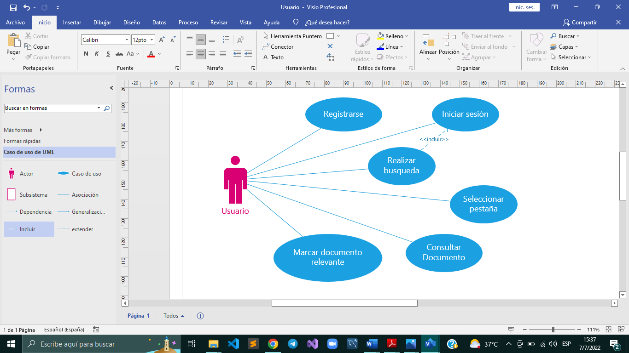

Fuente: Elaboración propia (2022)

**Usuario administrador:**

|  |  |
| --- | --- |
| **Caso de uso:** | **Insertar roles - usuarios** |
| **Nro. De CU:** | **2** |
| **Actores:** | **Administrador** |
| **Propósito:** | **Insertar roles y usuarios/administrador** |
| **Descripción breve:** | **El administrador podrá crear nuevos roles cada uno con los permisos que el considere necesarios y de la misma manera creará usuarios a los cuales les asignará un rol según su trabajo.** |
| **Tipo:** | **Admin** |
| **Referencias:** | **CU1** |

Figura . Gestión de Usuario Administrador

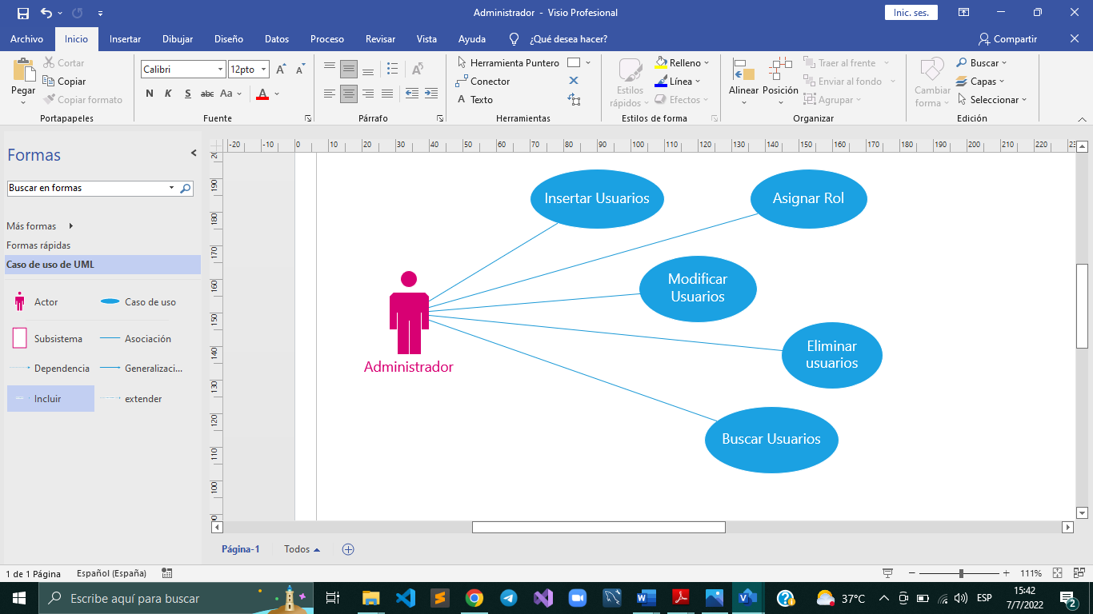

Fuente: Elaboración propia (2022)

**Gestión de Productos**

|  |  |
| --- | --- |
| **Caso de uso:** | **Registrar Producto** |
| **Nro. De CU:** | **3** |
| **Actores:** | **Administrador** |
| **Propósito:** | **Insertar datos del producto** |
| **Descripción breve:** | **El administrador podrá crear nuevos productos, asignar imagen, modificar, eliminar y buscar en el sistema.** |
| **Tipo:** | **Admin** |
| **Referencias:** | **CU2** |

Figura . Gestión de productos

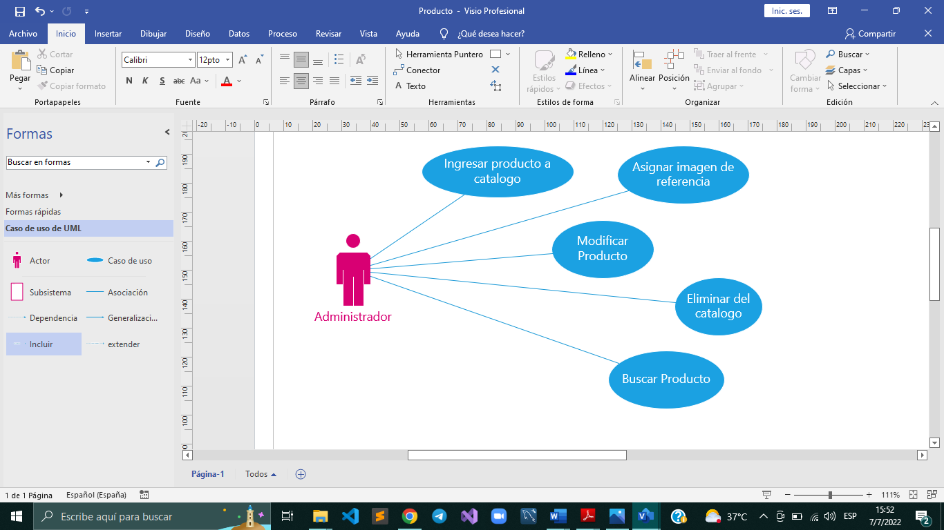

Fuente: Elaboración propia (2022)

**Gestión de Clientes**

|  |  |
| --- | --- |
| **Caso de uso:** | **Registrar clientes** |
| **Nro. De CU:** | **4** |
| **Actores:** | **Vendedor** |
| **Propósito:** | **Registrar clientes en el sistema** |
| **Descripción breve:** | **Registro de clientes, modificar, eliminar y buscar. También registrar ingresos/egresos** |
| **Tipo:** | **Guest** |
| **Referencias:** | **CU2 y CU3** |

Figura . Registrar clientes

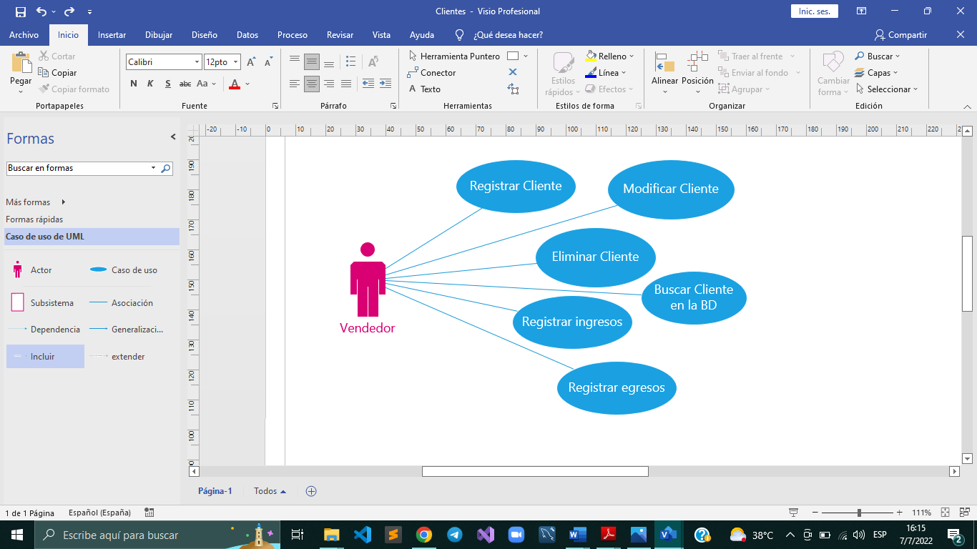

Fuente: Elaboración propia (2022)

**Efectuar cotización**

|  |  |
| --- | --- |
| **Caso de uso:** | **Cotización del producto** |
| **Nro. De CU:** | **5** |
| **Actores:** | **Vendedor** |
| **Propósito:** | **Realizar cotización del producto para la venta.** |
| **Descripción breve:** | **Ingresar datos de cotización, Seleccionar cliente, seleccionar producto, registrar cotización e imprimir.** |
| **Tipo:** | **Guest** |
| **Referencias:** | **CU2, CU3 y CU4** |

Figura . Cotización del producto

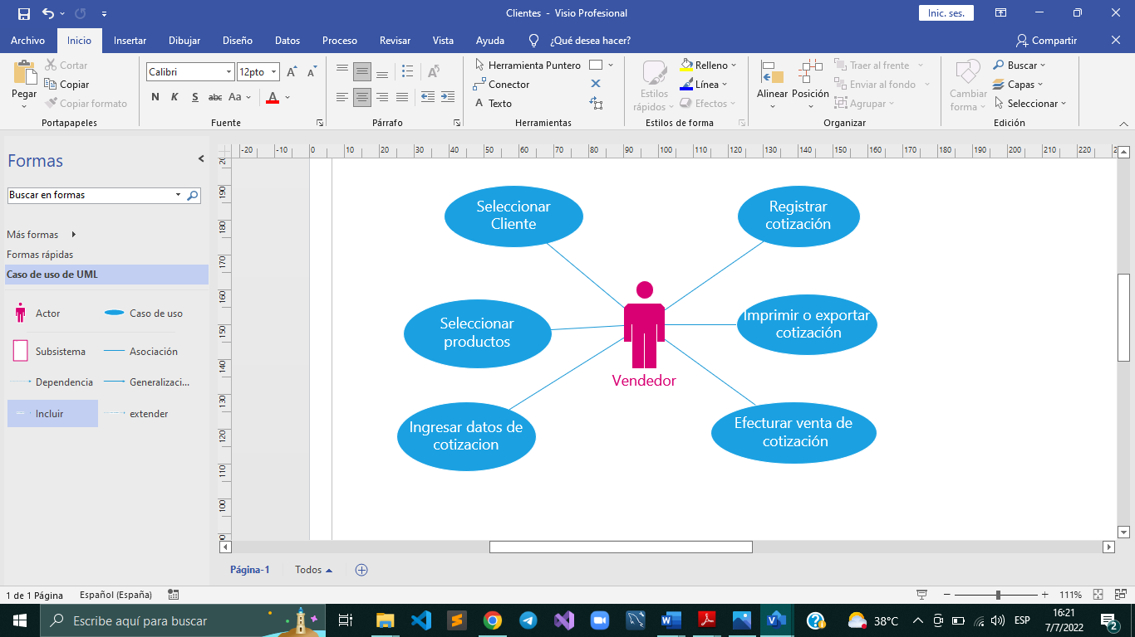

Fuente: Elaboración propia (2022)

**Efectuar venta**

|  |  |
| --- | --- |
| **Caso de uso:** | **Efectuar venta** |
| **Nro. De CU:** | **6** |
| **Actores:** | **Vendedor** |
| **Propósito:** | **Crear venta.** |
| **Descripción breve:** | **El usuario ingresa a sección de ventas y selecciona la opción crear venta, El sistema muestra la sección para agregar los productos a la venta, seleccionar cliente, productos, selecciona la opción guardar y emitir factura.** |
| **Tipo:** | **Admin y Guest** |
| **Referencias:** | **CU2, CU3 y CU4** |

Figura . Venta del producto

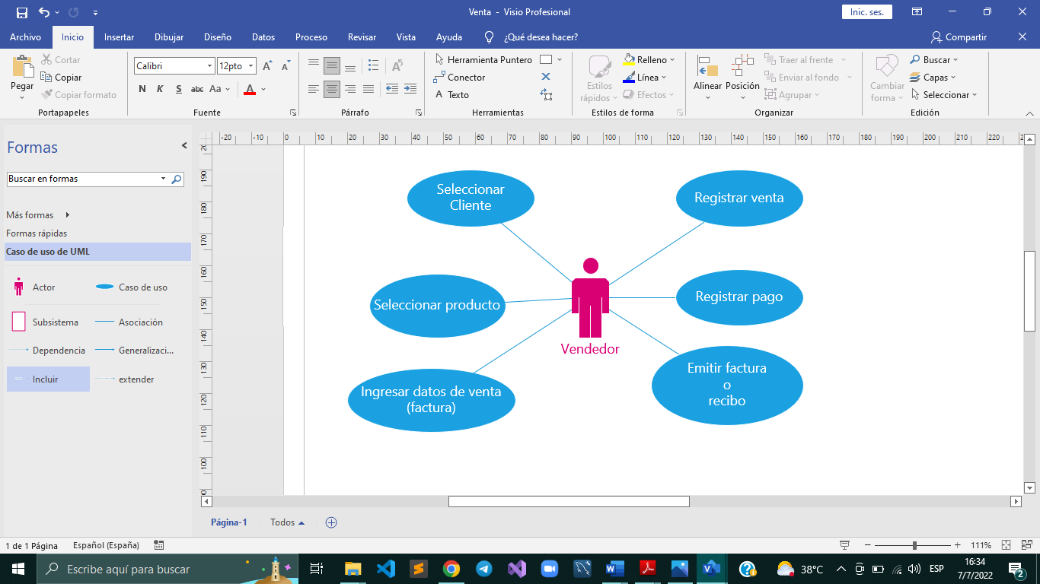

Fuente: Elaboración propia (2022)

**Gestión de cliente y administrador**

|  |  |
| --- | --- |
| **Caso de uso:** | **Efectuar entrega** |
| **Nro. De CU:** | **7** |
| **Actores:** | **Cliente y Administrador** |
| **Propósito:** | **Realizar entrega** |
| **Descripción breve:** | **El cliente solicita producto, cancelar efectivo y verifica.**  **El administrador verifica, entrega y emite factura.** |
| **Tipo:** | **admin** |
| **Referencias:** | **CU3 y CU4** |

Figura . Detalle entrega

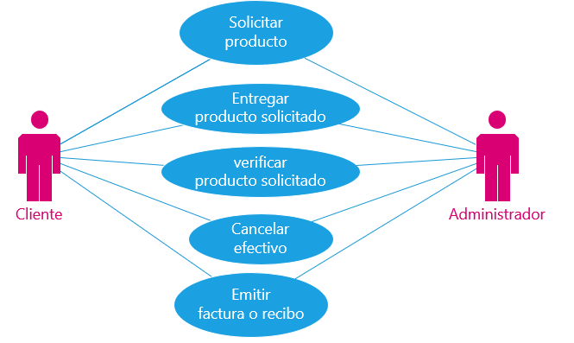

Fuente: Elaboración propia (2022)

**Gestión de reportes**

|  |  |
| --- | --- |
| **Caso de uso:** | **Efectuar reporte** |
| **Nro. De CU:** | **8** |
| **Actores:** | **Administrador** |
| **Propósito:** | **Crear reporte** |
| **Descripción breve:** | **El administrador selecciona reporte ventas, cotizaciones, listar reportes e imprimir detalle reporte.** |
| **Tipo:** | **Guest** |
| **Referencias:** | **CU3 y CU6** |

Figura . Detalle reporte

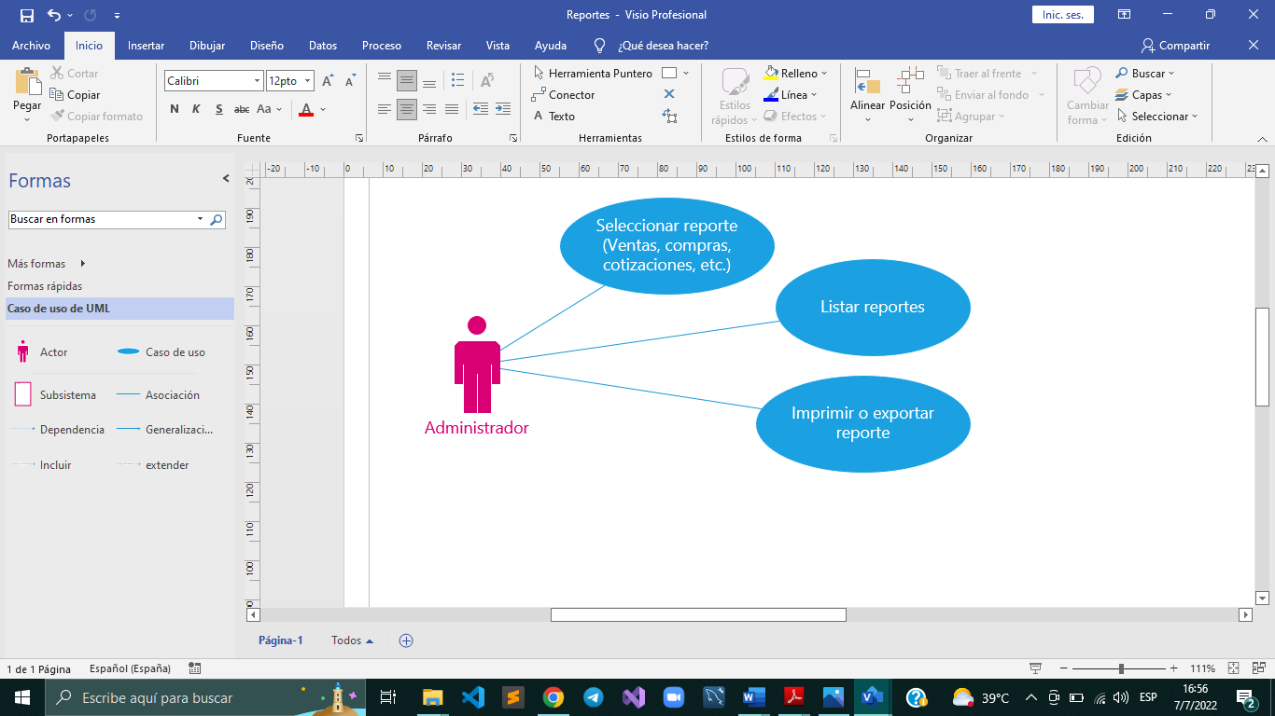

Fuente: Elaboración propia (2022)

## Diagrama de clases

Figura . Diagrama de clases



Fuente: Elaboración propia (2022)

## Diagrama relacional

Figura . Diagrama E-R

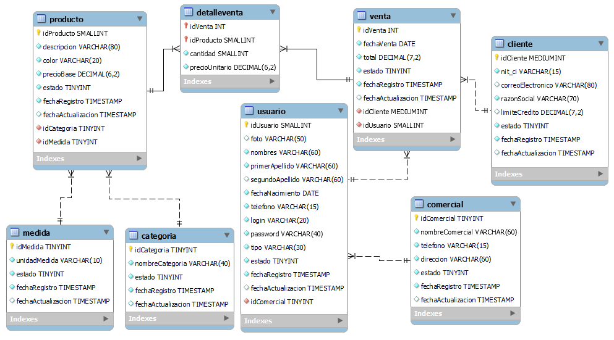

Fuente: Elaboración propia (2022)

## Arquitectura del sistema

Figura . Diagrama de arquitectura del sistema

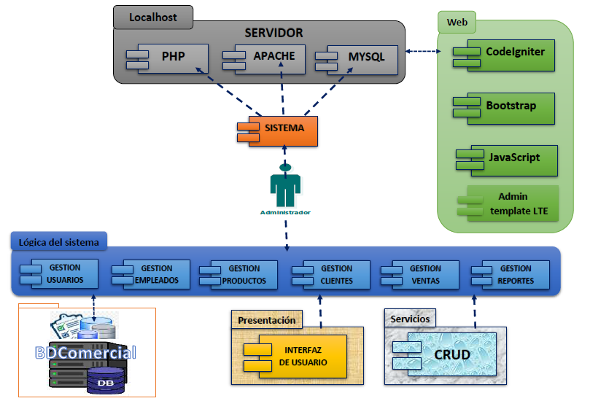

Fuente: Elaboración propia (2022)

## Diagrama de secuencias

Figura . Diagrama de secuencia para iniciar sesión

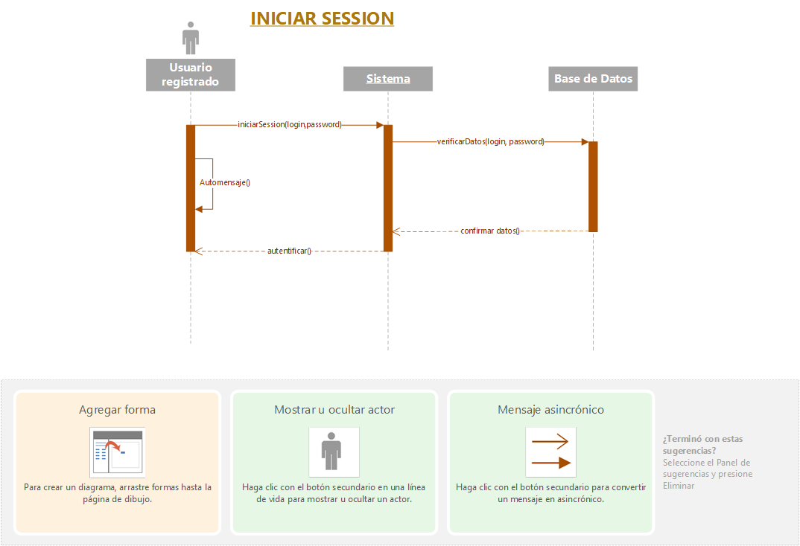

Fuente: Elaboración propia (2022)

Figura . Solicitud Producto

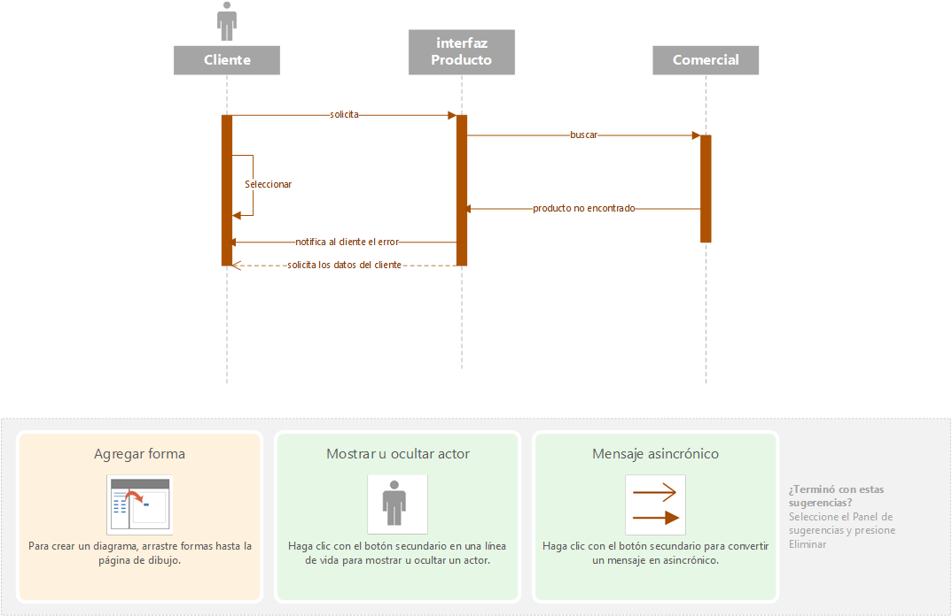

Fuente: Elaboración propia (2022)

Figura . Diagrama Autentificación

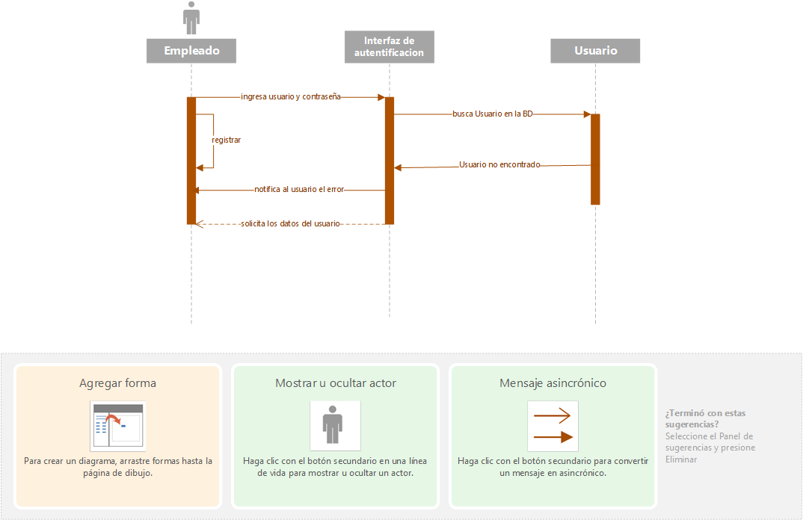

Fuente: Elaboración propia (2022)

Figura . Diagrama venta

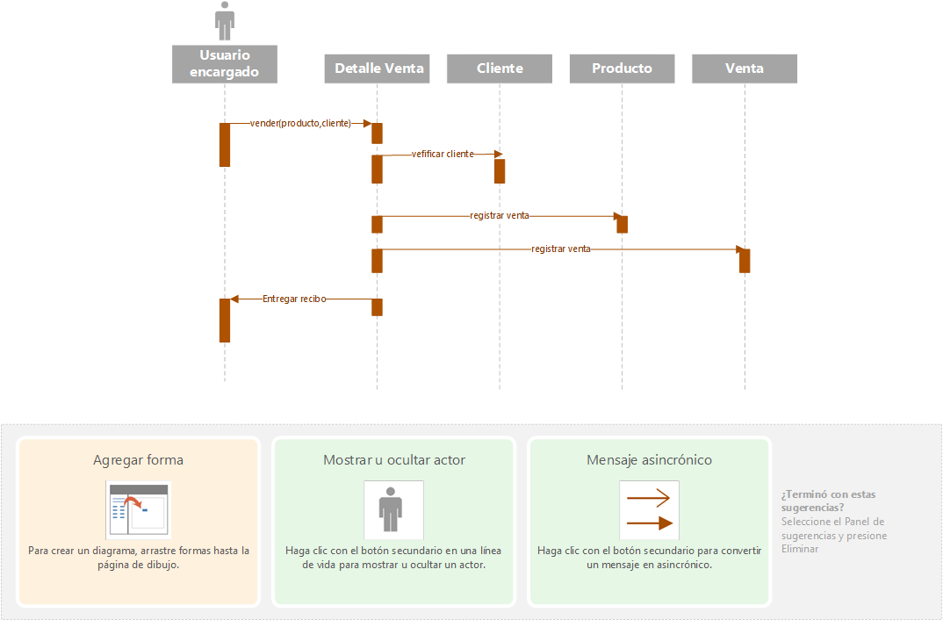

Fuente: Elaboración propia (2022)

## Diagrama de componentes



Fuente: Elaboración propia (2022)

## Pruebas de calidad

Tabla 5  
Tabla de resultados

|  |  |  |  |  |  |
| --- | --- | --- | --- | --- | --- |
| Pueblo o ciudad | Punto A | Punto B | Punto C | Punto D | Punto E |
| Punto A | — |  |  |  |  |
| Punto B | 87 | — |  |  |  |
| Punto C | 64 | 56 | — |  |  |
| Punto D | 37 | 32 | 91 | — |  |
| Punto E | 93 | 35 | 54 | 43 | — |

Datos obtenidos de las pruebas realizadas (elaboración propia).

## Documentación de la prueba del prototipo

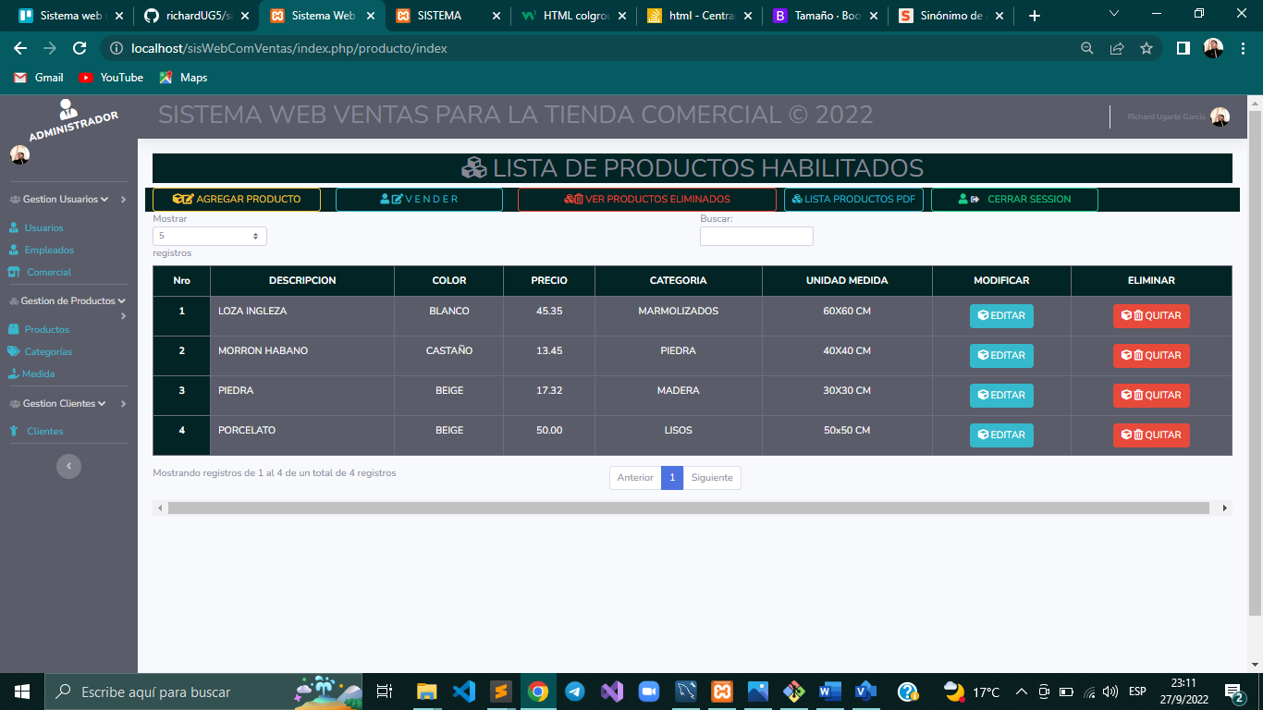

RESULTADOS ESPERADOS

Por el momento ninguno.

CONCLUSIONES

Por el momento ninguno.

RECOMENDACIONES

Por el momento ninguno.

FUENTES DE INFORMACIÓN BIBLIOGRÁFICA

Autor, N. d. (2018). *Título del libro.* Cochabamba - Bolivia: ABC.

Delgado, J. M. (13 de 10 de 2014). *SCRIBD.* Obtenido de https://es.scribd.com/document/249717315/UML-y-RUP

Hector Flórez Fernández, J. H. (2021). *Aplicaciones web con PHP.* Bogotá: Ediciones de la U.

ANEXOS

**BIBLIOGRAFIA**

Kendall, K. E., & Kendall, J. E. (2012). *Análisis y diseño de sistemas* (Octava ed.).

Mexico: Pearson.

Sommerville, I. (2012). *Ingeniería de Software* (Novena ed.). Mexico: Pearson.

Ramos, R. (2016). *RefaRamos*. Obtenido de

<https://soyrafaramos.com/que-es-avascriptpara-que-sirve/>

Mujica, A. (31 de Mayo de 2021). *CREHANA*. Obtenido de

<https://www.crehana.com/bo/blog/desarrollo-web/que-es-codeigniter/>

Casas, V. (28 de Octubre de 2019). *LUCUSTHOST*. Obtenido de:

<https://www.lucushost.com/blog/que-es-bootstrap/#Que_esBootstrap>

Kenneth, J. S., & Effy, O. (2017). *Administración de los sistemas de información*

(Septima ed.). Mexico: Cengage Learning.

Pino Reyes, J. J. (2020). *DEvCode*. Obtenido de

<https://devcode.la/blog/que-es-html/>

Ramos, R. (2016). *RefaRamos*. Obtenido de

<https://soyrafaramos.com/que-es-javascriptpara-que-sirve/>

González, L. (11 de Enero de 200). *Blog de Leonel*. Obtenido de

<http://www.leonet.mx/base-datos/mysql/que-es-mysql/>

Gillis, A. S. (30 de Abril de 2021). *ComputerWeekiy*. Obtenido de

<https://www.computerweekly.com/es/definicion/Servidor-web>

IONOS. (26 de Octubre de 2018). *IONOS*. Obtenido de

<https://es.scribd.com/document/438113579/XAMPP-pdf>

<https://www.ionos.es/digitalguide/paginas-web/desarrollo-web/uml-lenguajeunificado-de-modelado-orientado-a-objetos/>